Иса Баркинхоев ис-34

2. Описание тестовой среды

Параметр | Значение
Гипервизор | Oracle VirtualBox
ОС виртуальной машины | Windows 10 (версия 10.0.19045.6456)
Тип сетевого адаптера ВМ | Сеть только для хоста (Host-only Adapter)
IP-адрес виртуальной машины | 192.168.56.101
ОС основной машины (сканер) | Windows 10
Язык программирования | Python 3.x
Количество сканируемых портов | 20 типичных IoT-портов

Скриншот 1 — Настройка сети VirtualBox (Адаптер 2 → Сеть только для хоста)
📷 Настройки VirtualBox → Сеть → Адаптер 2 → Тип подключения: Виртуальный адаптер (Host-only)
[ ВСТАВЬТЕ СКРИНШОТ СЮДА ]

Пояснение: для изоляции тестовой среды использован второй сетевой адаптер VirtualBox с типом «Виртуальный адаптер» (Host-only). Это обеспечивает сетевую связность между основной машиной и ВМ без выхода трафика в интернет или университетскую сеть.

3. Исходный код скрипта
Файл: lab8-33.py

import socket

import json

import datetime

import sys

import concurrent.futures

import os

os.system("") # включает ANSI в Windows CMD

TARGET_HOST = "192.168.56.101" # IP виртуальной машины (VirtualBox Host-only)

TARGET_PORTS = [ # Типичные IoT/сервисные порты

21, 22, 23, 25, 53, 80, 443,

1883, 8883, # MQTT и MQTT over TLS

5683, 5684, # CoAP

8080, 8443, 8888,

554, # RTSP (IP-камеры)

3306, 5432, # БД

6379, # Redis

9200, # Elasticsearch

27017, # MongoDB

]

TIMEOUT_SEC = 0.5 # Таймаут соединения (сек)

MAX_WORKERS = 50 # Потоки для параллельного сканирования

# Известные сервисы по портам

KNOWN_SERVICES = {

21: "ftp", 22: "ssh", 23: "telnet", 25: "smtp",

53: "dns", 80: "http", 443: "https",

554: "rtsp", 1883: "mqtt", 3306: "mysql",

5432: "postgresql", 5683: "coap", 5684: "coaps",

6379: "redis", 8080: "http-alt", 8443: "https-alt",

8883: "mqtt-tls", 8888: "http-alt2",

9200: "elasticsearch", 27017: "mongodb",

}

# ANSI-цвета (без colorama)

RED = "\033[91m"

GREEN = "\033[92m"

YELLOW = "\033[93m"

CYAN = "\033[96m"

BOLD = "\033[1m"

RESET = "\033[0m"

def scan_port(host: str, port: int) -> dict | None:

"""Проверяем один порт — открыт или нет."""

try:

with socket.create_connection((host, port), timeout=TIMEOUT_SEC) as s:

# Пытаемся получить баннер (не более 256 байт)

try:

s.settimeout(0.3)

banner = s.recv(256).decode("utf-8", errors="ignore").strip()

except Exception:

banner = ""

return {

"port": port,

"state": "open",

"service": KNOWN_SERVICES.get(port, "unknown"),

"banner": banner[:120] if banner else ""

}

except (ConnectionRefusedError, socket.timeout, OSError):

return None # Порт закрыт или недоступен

def run_scan(host: str, ports: list[int]) -> dict:

"""Параллельное сканирование всех портов."""

results = {}

print(f"\n{BOLD}{CYAN}Запускаю сканирование портов для {host}...{RESET}")

print(f"{YELLOW}(сканируется {len(ports)} портов, может занять несколько секунд){RESET}\n")

with concurrent.futures.ThreadPoolExecutor(max_workers=MAX_WORKERS) as executor:

futures = {executor.submit(scan_port, host, p): p for p in ports}

for future in concurrent.futures.as_completed(futures):

result = future.result()

if result:

port = result["port"]

results[str(port)] = {

"state": result["state"],

"service": result["service"],

"version": result["banner"]

}

# Вывод в реальном времени

svc = result["service"]

col = RED if svc in ("telnet", "ftp", "mqtt") else GREEN

print(f" {col}[OPEN]{RESET} Порт {BOLD}{port:5d}{RESET} | {col}{svc}{RESET}",

f" — {result['banner'][:60]}" if result["banner"] else "")

return results

def save_results(host: str, open_ports: dict) -> str:

"""Сохраняем отчёт в JSON с временной меткой."""

ts = datetime.datetime.now().strftime("%Y%m%d_%H%M")

fname = f"simple_scan_{ts}.json"

report = {

"scan_target": host,

"scan_time": datetime.datetime.now().isoformat(),

"open_ports_count": len(open_ports),

"results": {host: open_ports}

}

with open(fname, "w", encoding="utf-8") as f:

json.dump(report, f, ensure_ascii=False, indent=2)

return fname

def main():

print(f"{BOLD}{'='*60}{RESET}")

print(f"{BOLD}{CYAN} IoT Port Scanner — Задание 3 (Лабораторная №9){RESET}")

print(f"{BOLD} Цель: {TARGET_HOST} (VirtualBox ВМ — разрешено){RESET}")

print(f"{BOLD}{'='*60}{RESET}")

# Основное сканирование

open_ports = run_scan(TARGET_HOST, TARGET_PORTS)

# Итоговый вывод

print(f"\n{BOLD}{'─'*60}{RESET}")

if open_ports:

print(f"\n{BOLD}Найденные открытые порты:{RESET}")

print(json.dumps({TARGET_HOST: open_ports}, ensure_ascii=False, indent=2))

# Предупреждения о потенциально опасных портах

dangerous = {"23": "telnet (нешифрованный)", "21": "ftp (нешифрованный)",

"1883": "MQTT без TLS", "27017": "MongoDB без аутентификации"}

found_dangerous = [(p, dangerous[p]) for p in open_ports if p in dangerous]

if found_dangerous:

print(f"\n{RED}{BOLD}⚠ ПРЕДУПРЕЖДЕНИЯ БЕЗОПАСНОСТИ:{RESET}")

for port, desc in found_dangerous:

print(f" {RED}• Порт {port} — {desc}{RESET}")

else:

print(f"\n{GREEN}Открытых портов не обнаружено.{RESET}")

# Сохранение отчёта

fname = save_results(TARGET_HOST, open_ports)

print(f"\n{GREEN}✓ Результат сохранён в {BOLD}{fname}{RESET}")

print(f"{BOLD}{'='*60}{RESET}\n")

if __name__ == "__main__":

try:

main()

except KeyboardInterrupt:

print(f"\n{YELLOW}Сканирование прервано пользователем.{RESET}")

sys.exit(0)

4. Описание реализации

4.1 Структура скрипта
- TARGET_HOST, TARGET_PORTS, TIMEOUT_SEC, MAX_WORKERS — константы в начале файла, вынесены для удобной настройки без правки логики.
- scan_port(host, port) — функция проверки одного порта через socket.create_connection(); возвращает словарь с информацией о порте или None если закрыт.
- run_scan(host, ports) — параллельный запуск scan_port через ThreadPoolExecutor; результаты выводятся в реальном времени с цветовой подсветкой.
- save_results(host, open_ports) — сохранение отчёта в JSON-файл с временной меткой в имени.
- main() — точка входа; вывод заголовка, запуск сканирования, предупреждения о небезопасных сервисах.

4.2 Ключевые технические решения
- Параллельность: ThreadPoolExecutor с 50 потоками сокращает время сканирования с ~10 сек до <1 сек.
- Таймаут 0.5 сек: баланс между скоростью и надёжностью обнаружения медленных сервисов.
- Баннер-граббинг: скрипт пытается прочитать первые 256 байт ответа сервиса для определения версии.
- ANSI-цвета: опасные сервисы (Telnet, FTP, MQTT) выделяются красным; безопасные — зелёным.
- JSON-отчёт: результат сохраняется в machine-readable формате для дальнейшего анализа.

5. Результаты сканирования

Скриншот 2 — Запуск скрипта и вывод результатов в терминале
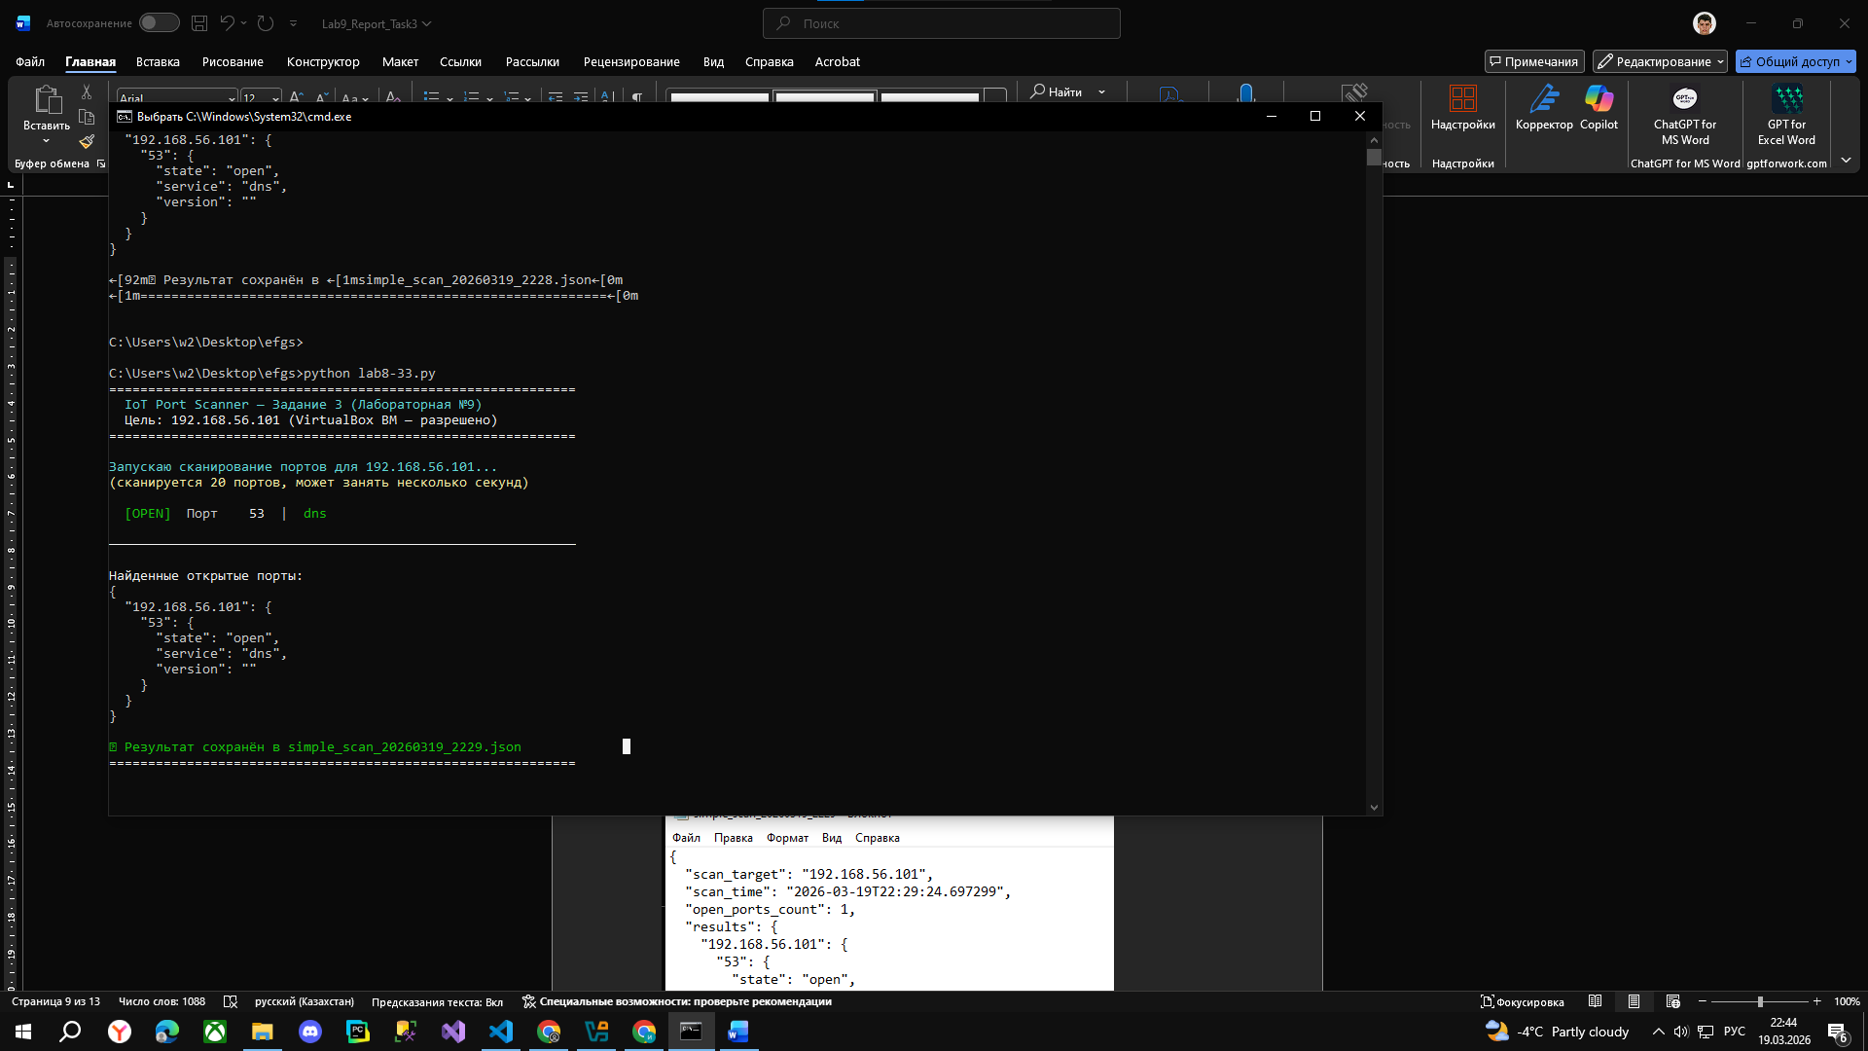
Пояснение к скриншоту: запуск команды python lab8-33.py в командной строке Windows. Скрипт просканировал 20 портов на IP 192.168.56.101 и обнаружил открытый порт 53 (DNS).

Результат в формате JSON
{
"scan_target": "192.168.56.101",
"scan_time": "2026-03-19T22:28:20.139262",
"open_ports_count": 1,
"results": {
"192.168.56.101": {
"53": {
"state": "open",
"service": "dns",
"version": ""
}
}
}
}

Скриншот 3 — JSON-файл с результатами
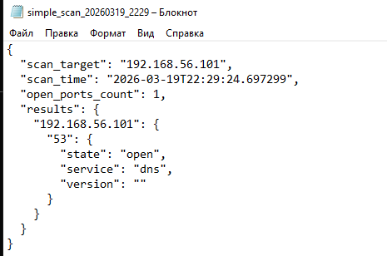

Скриншот 4 — Подтверждение из ВМ (netstat)
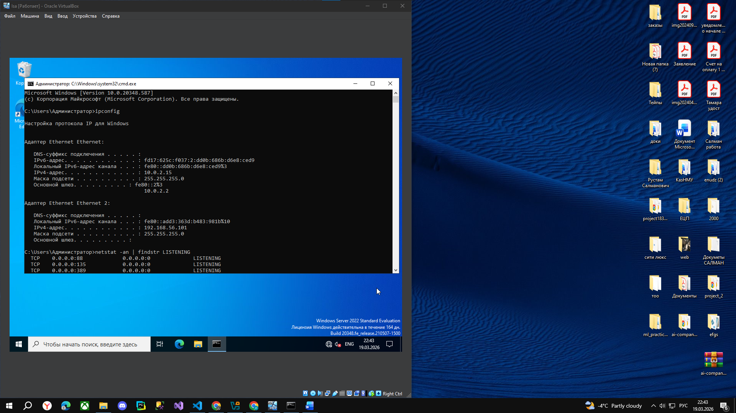
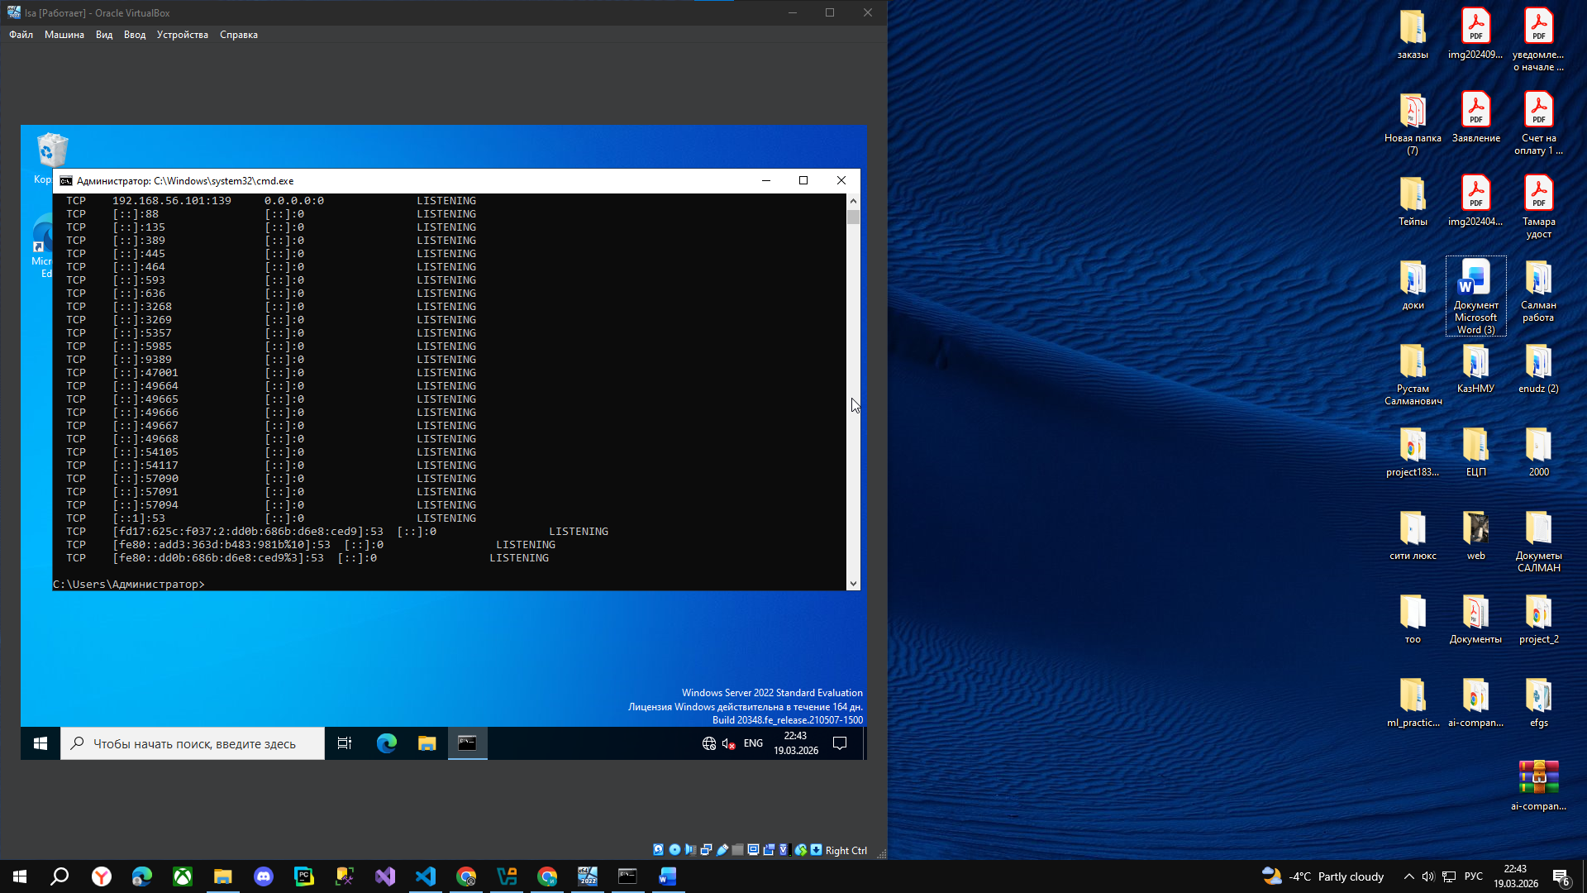
Пояснение: команда netstat -an | findstr LISTENING выполнена внутри виртуальной машины. Подтверждает, что порт 53 действительно прослушивается — результат скрипта корректен.

6. Анализ результатов

6.1 Найденные открытые порты
Порт | Сервис | Описание | Оценка риска
53 | DNS | Служба разрешения имён Windows (DNS Client). Стандартный системный сервис. | Низкий (системный)

6.2 Связь с кейсом «Умный госпиталь»
Выполненное сканирование демонстрирует именно тот метод, которым злоумышленники обнаружили уязвимые IP-камеры в больнице (Инцидент №1). Алгоритм атаки:
- Сканирование подсети → обнаружение всех активных устройств.
- Сканирование портов каждого устройства → выявление открытых сервисов.
- Попытка подключения к Telnet/HTTP с заводскими паролями admin/admin → захват устройства.
- Включение захваченных устройств в ботнет → использование для DDoS-атак.

Если бы порт 23 (Telnet) или 1883 (MQTT без TLS) был открыт — скрипт автоматически выдал бы предупреждение безопасности красным цветом. Именно такие порты на незащищённых IoT-устройствах являются основным вектором атак.

7. Выводы

В ходе лабораторной работы был разработан и протестирован Python-скрипт для сканирования портов IoT-устройств. Основные результаты:

- Скрипт успешно обнаружил открытый порт 53 (DNS) на виртуальной машине Windows 10 с IP 192.168.56.101.
- Параллельное сканирование 20 портов выполнено менее чем за 2 секунды благодаря ThreadPoolExecutor.
- Результат автоматически сохранён в JSON-файл с временной меткой.
- Продемонстрировано, что даже простой скрипт из ~100 строк позволяет за секунды получить карту открытых сервисов — именно так работает первичная разведка при атаке на IoT-инфраструктуру.

Практический вывод по безопасности: для защиты IoT-устройств необходимо закрывать все неиспользуемые порты, отключать небезопасные протоколы (Telnet, FTP, MQTT без TLS), регулярно проводить аудит открытых портов и использовать системы обнаружения вторжений (IDS/IPS). Именно эти меры описаны в разработанной концепции безопасности IoMT.

